Spiseborde:

Div. Ass. Plader i bøg ask, mahogni, eg mv.
Alle bordplader er massive, og med forskellige forkanter.
Der er bordben tilhørende alle modeller, Dog kan enkelte være udsolgt.

Der forefindes mange forskellige bordplader med forskellige forkanter, hvorfor udvalget bør ses. Priser kan oplyses ved kontakt til firmaet.

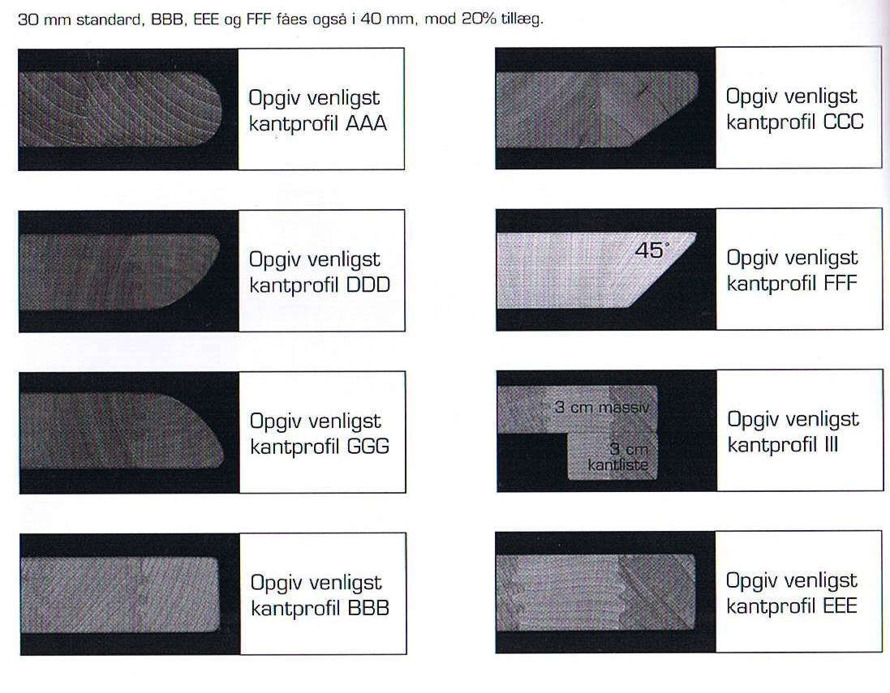
Eksempel på udvalget af forkanter, da udvalget er begrænset er kantprofilet udfræst i bordpladen. Ring og hør om udvalget.

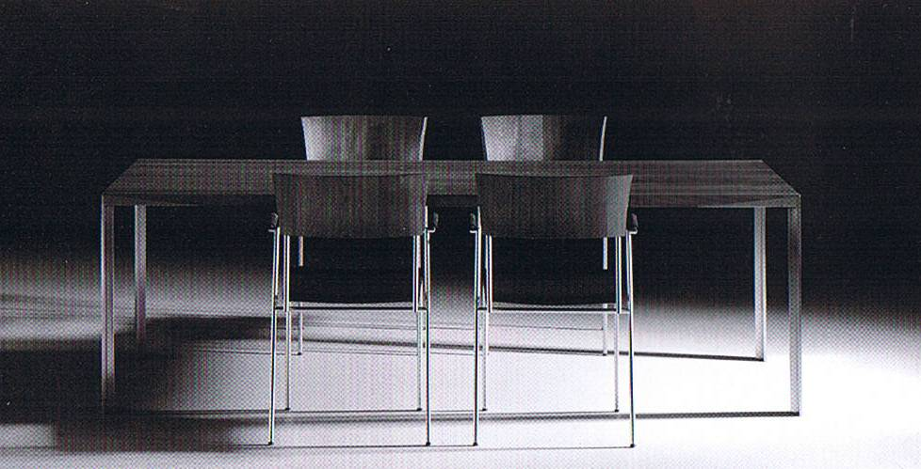

Bordplade model Wing. Forkant EEE.
BxL 90x230, valnød. Stole hører ikke med.

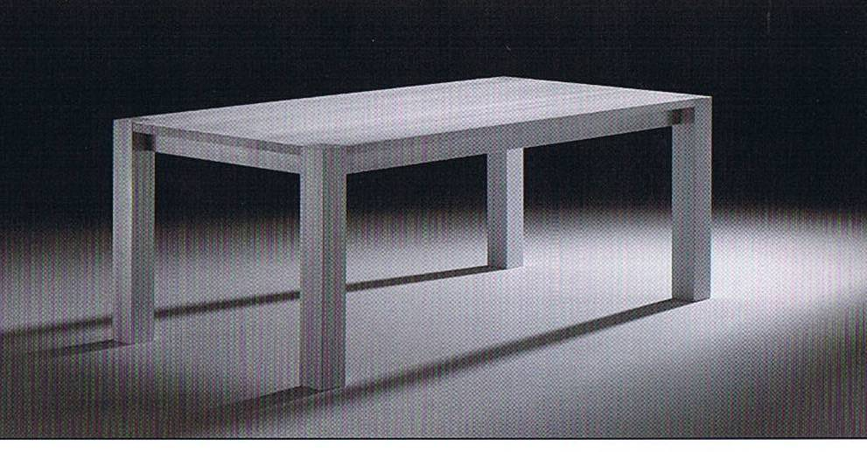
Bordplade model Gershwin. Forkant EEE.
BxL 100x200 EG.
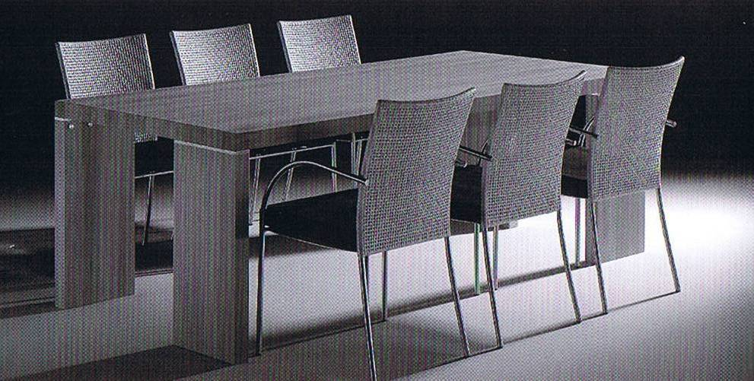
Bordplade model Influence. Forkant III.
BxL 100x220 EG.

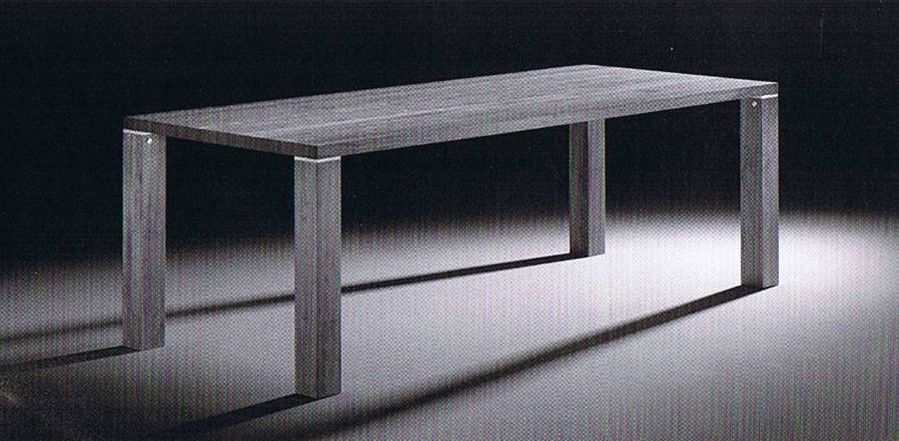

Bordplade model Herford. Forkant EEE.
BxL 90x230 Kirsebær.
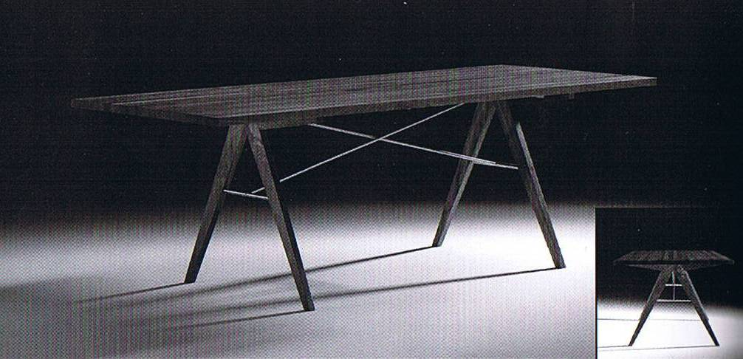

Bordplade model Atalier. Forkant EEE.
BxL 90x230 .

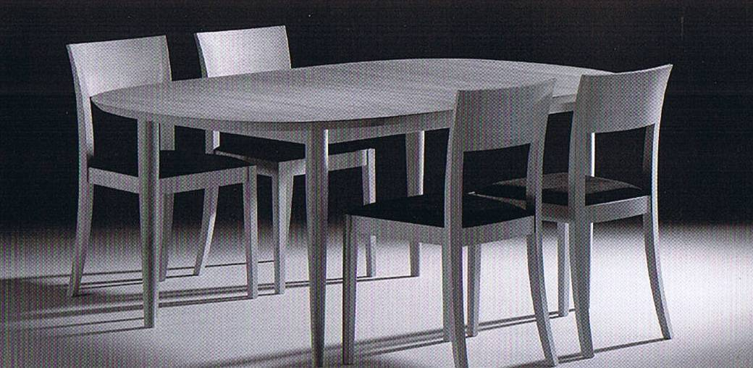
Bordplade model 910/920. Forkant BBB.
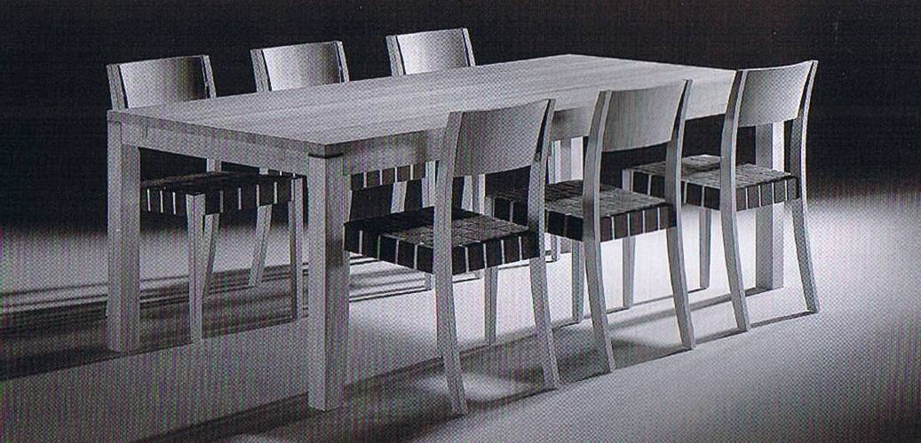
BxL 120x180 EG.

Bordplade model Eaton. Forkant EEE.
BxL 100x200 EG.

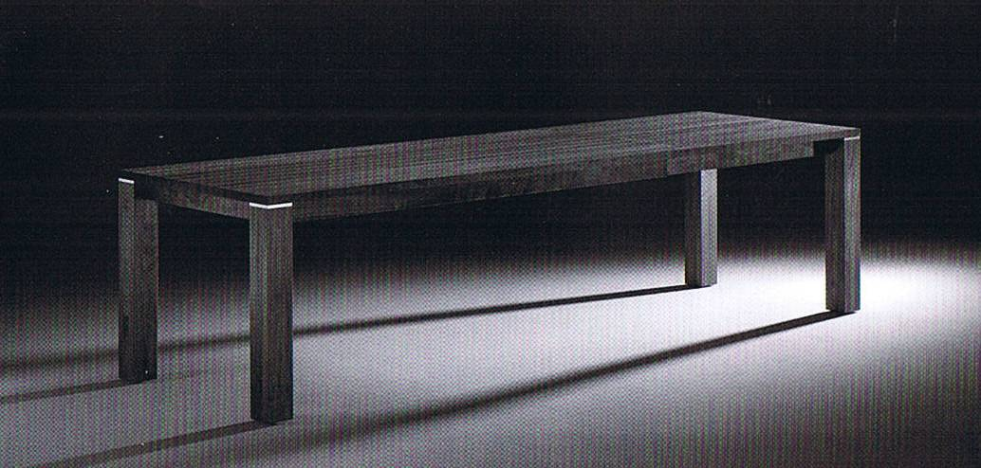

Bordplade model Esam. Forkant EEE.
BxL 90x200 Valnød.

